中航锂电（洛阳）有限公司
节能管理制度落实情况
自 查 报 告

二〇二〇年七月

中航锂电（洛阳）有限公司企业自查报告
一、企业概况
1.1、企业基本情况
中航锂电（洛阳）有限公司成立于2007年，注册资本99086.7116万元，位于河南省洛阳市高新技术开发区。公司专业从事锂离子动力电池、电池管理系统、储能电池及相关集成产品和锂电池材料的研制、生产、销售和市场应用开发的高科技企业，致力于为全球客户提供完整的产品解决方案和完善的全生命周期服务。
公司 2019年销售产值19.8亿元。公司在产业链处于中间环节，在河南省、洛阳市和航空工业集团的大力支持下，公司经过多年的创新发展，已成长为一家拥有2200多名员工、资产总额达50亿元的大型科技企业。 公司是行业标准核心起草单位，承担包括6项“国家863计划” 和3项国家重点研发计划在内的多项国家课题，建有“国家级企业技术中心”等多个科研平台，组织参与多项军方预研课题及标准制定，公司综合实力稳居行业第一梯队。2019年，公司年度装机总量增速第一，VDA标准26148电池出货量第一，单月装机量行业前三，新能源乘用车装机量行业前五。
公司现拥有三元锂离子动力电池生产线、下一代磷酸铁锂动力电池生产线、装备电源生产线等国内外一流水平的电池生产线，获得了国家级智能制造专项、国家级绿色工厂、河南省智能工厂等一系列荣誉称号，是国内一流的锂离子动力电池标杆工厂。公司通过与行业一流的电池设备厂商联合攻关，在生产线关键设备如智能机器人、自动化物流、智能检测、自动识别系统、基于工业总线技术的可编程控制系统等多个方面开展定制化研发配套。产线建设指标为：电芯线自动化率99%以上、PACK线自动化率75%以上、实现全工序信息化系统全覆盖，产线关键工序实现闭环控制、无人操作，产品制程面1500个质量控制点实现智能控制，从原材料投放到电芯成品检测6大核心工序实现智能分配，产品一致性、良品率、直通率等核心指标实现国内第一，并拉通公司内部业务模块信息化管理系统，建设成为国内磷酸铁锂体系动力电池制造水平的标杆性工厂。
公司建有“国家级企业技术中心”、“大容量锂离子动力电池院士工作站”、“博士后科研工作站”、“河南省工程技术研究中心”及“厦门大学--中航工业动力及储能蓄电池研发中心”等8大科研创新平台，拥有国家级高新技术企业、国家高新技术产业标准化试点（全国仅两家电池企业）、国家级“绿色示范工厂”、工信部智能制造重大专项（首批5家，仅两家电池企业）等多项国家级荣誉。
预计到2022年，公司产值可达到40亿元，2025年公司产值可达到80亿元，主要产品市场占有率（配套率）达到15%。
1.2、企业用能系统概况
企业耗能品种和数量，2019年度企业综合能耗、企业主要生产工艺、主要耗能设备。
1.2.1 2019年度企业综合能耗
中航锂电耗能品种为电和然气，2019年企业用电量8047.882万kwh，燃气用量274.1317万立方米，折合标准煤共13534吨。
1.2.2 企业主要生产工艺
公司生产线采用涂布在线测厚闭环控制技术、辊压全液压控制技术、切片CCD检测技术、卷绕X-RAY检测技术、化成能量回馈技术、电池自动分选技术、电池信息管理系统等先进控制技术，实现电池生产全过程的自动化控制，自动在线监控。建立每个锂电池生产全过程数据库，实现按数据对电池在线自动分组，对故障电池原始数据可追溯查询。
根据《生产线设计文件》，生产线工艺技术路线为：合浆、涂布、辊压、分条、极耳模切、卷绕、电芯组装、干燥、封口、注液、化成、检测、模组生产、系统装配，如图1和图2所示。
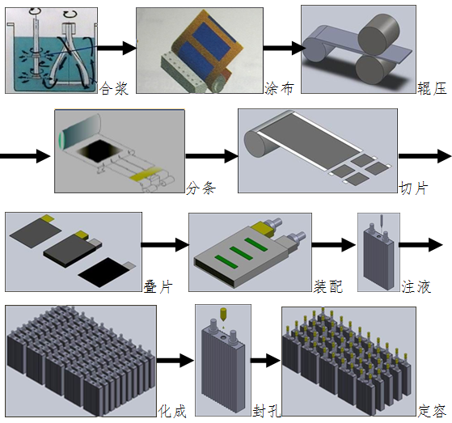
图1：电池生产线工艺技术路线
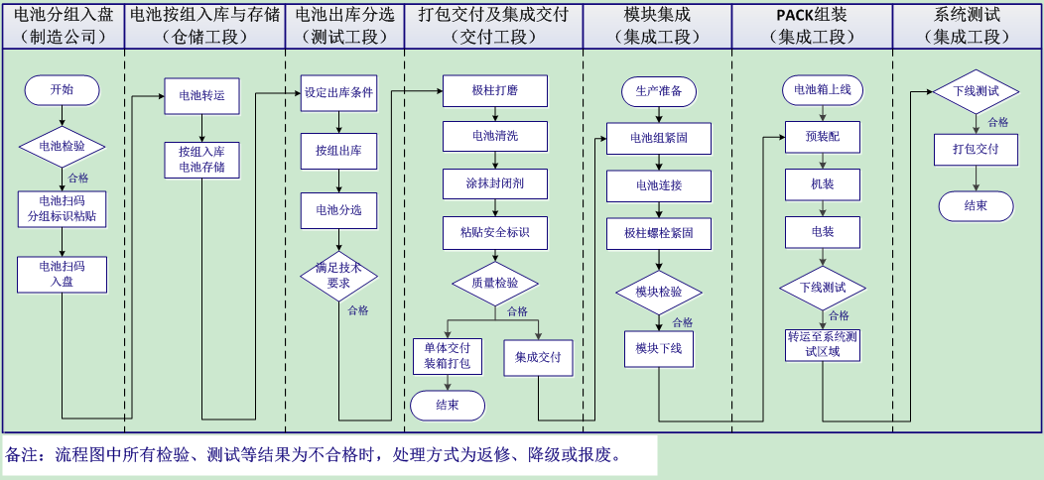
图2:模组及电源系统生产线工艺技术路线
1）合浆：正负极原材料粉体及溶剂经自动上料系统称重后注入合浆机内，完成搅拌、真空除气泡及自动除铁等功能。
2）涂布：浆料输送至涂布机挤压头，进行双面斑马涂布，运用在线测厚闭环控制系统，保证涂覆厚度。
3）辊压分条：涂覆的极卷转至辊压机上料进行辊压，通过恒压力辊压保证极片厚度均匀性，辊压后极卷经机械手转至分条机进行分条。
4）模切卷绕：分条后极卷转至极耳模切机进行极耳模切，二次分条后转至卷绕机进行电芯卷绕，经在线X-RAY检测后合格的电芯入夹具后转至装配线。
5）装配：合格电芯经传输线转至电芯装配线，进行全自动电芯装配，完成电芯冷压、短路测试、盖板焊接、入壳等工序。
6）封口干燥：装配入壳后的电池转至连续激光焊接机，完成壳体与盖板焊接及气密性检测后，合格电池转至干燥炉进行真空干燥。
7）注液：干燥后的电池转至注液工序，完成绝缘电阻测试、真空注液等工序。
8）化成：注液合格电池经提升机由厂房一层转至二层，完成静置、化成、激光封孔、定容等工序。
9)模组生产：电池经分选测试合格后，完成等离子清洗、极耳/极柱处理、电池堆垛、固定、导电排装配、激光焊接、温度/电压传感器焊接等工步，经焊接可靠性检测合格后，转入系统装配工序；
10）电源系统装配：系统装配配料系统完成模组、零配件、箱体等自动上料后，系统装配生产线完成模组入箱、零配件装配、线束连接、气密性测试等工步，装配完成的系统经AGV小车转运至系统测试机，进行工况模拟测试。
整条生产线是在考虑各工序间产能匹配和厂房物流、信息流的基础上进行整体设计，生产线工艺布局效果图如图3所示，整体工艺布局图见下图：
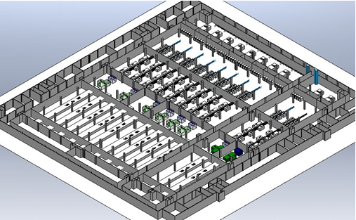
图3 ：锂电池生产线工艺布局效果图
1.2.3 企业主要耗能设备
截至目前，公司高能耗工艺设备共328台（套），高能耗动力设备共92台（套）。具体如下：
中航锂电（洛阳）有限公司高耗能设工艺备清单
序号 | 资产名称 | 型号 | 设备数量 | 设备功率
1 | 电池充放电设备（2通道） | NBT750V/200A | 38 | 150kw
2 | 充放电设备（2通道） | BTS2000-1000V/2*200A | 39 | 250kw
3 | 充放电设备（4通道） | BTS1000-800A/4*100A | 40 | 320kw
4 | 充放电设备（2通道） | BTS2000-1000V/2*200A | 41 | 250kw
5 | 充放电设备（2通道） | BTS1000-2*150A/705V | 42 | 225kw
6 | 充放电设备（4通道） | BTS2000-100V/4*100A | 43 | 40kw
7 | D173&D148母排激光焊接单站 | UWLADCMZ49 | 1 | 65
8 | D173&D148母排激光焊接单站 | UWLADCMZ49 | 1 | 66
9 | L135电池评测分选线 | 定制 | 6 | 600kW
10 | 连续制浆系统（正极） | / | 1 | 720KVA
11 | 连续制浆系统（负极） | / | 1 | 650KVA
12 | 铝箔涂炭涂布机 | SDAY900 | 1 | 150kw
13 | 铝箔涂炭涂布机 | SDAY900 | 1 | 150kw
14 | / | HY-DLH600L | 1 | 86kw
15 | 极耳涂胶设备 | HY-DLH300L | 1 | 50
16 | CIS轧制机 | CISZJ750X900-RCr | 1 | 200KW
17 | CIS轧制机 | CISZJ750X900-RCr | 1 | 200KW
18 | 负极辊压机 | / | 1 | 280KW
19 | 负极辊压机 | / | 1 | 280KW
20 | 预分切机 | CIS-FT900-B-Z2 | 1 | 50KW
21 | 预分切机 | CIS-FT900-B-Z2 | 1 | 50KW
22 | 176装配线一段 | L148N50B | 1 | 100KW
23 | 176装配线一段 | L148N50B | 1 | 100KW
24 | 176装配线二段 | BAS750 | 1 | 58.2KW
25 | 176装配线二段 | BAS750 | 1 | 58.2KW
26 | L173装配线一段 | L173F130A | 1 | 170KW
27 | L173装配线一段 | L173F130A | 1 | 170KW
28 | L173装配线二段 | BAS730 | 1 | 58.2KW
29 | L173装配线二段 | BAS730 | 1 | 58.2KW
30 | 干燥线 | L148 | 1 | 750KW
31 | 干燥线 | L148 | 1 | 750KW
32 | 2#化成机 | 5V30A | 1 | 60kw
33 | 2#化成机 | 5V30A | 1 | 60kw
34 | 2#化成机 | 5V30A | 1 | 60kw
35 | 2#化成机 | 5V30A | 1 | 60kw
36 | 2#化成机 | 5V30A | 1 | 60kw
37 | 2#化成机 | 5V30A | 1 | 60kw
38 | 2#化成机 | 5V30A | 1 | 60kw
39 | 2#化成机 | 5V30A | 1 | 60kw
40 | 2#化成机 | 5V30A | 1 | 60kw
41 | 2#化成机 | 5V30A | 1 | 60kw
42 | 2#化成机 | 5V30A | 1 | 60kw
43 | 2#化成机 | 5V30A | 1 | 60kw
44 | 2#化成机 | 5V30A | 1 | 60kw
45 | 2#定容机 | 5V32A | 1 | 140kw
46 | 2#定容机 | 5V32A | 1 | 140kw
47 | 2#定容机 | 5V32A | 1 | 140kw
48 | 2#定容机 | 5V32A | 1 | 140kw
49 | 2#定容机 | 5V32A | 1 | 140kw
50 | 2#定容机 | 5V32A | 1 | 140kw
51 | 2#定容机 | 5V32A | 1 | 140kw
52 | 2#定容机 | 5V32A | 1 | 140kw
53 | 2#定容机 | 5V32A | 1 | 140kw
54 | 2#定容机 | 5V32A | 1 | 140kw
55 | 2#定容机 | 5V32A | 1 | 140kw
56 | 1#化成机 | 5V30A | 1 | 60kw
57 | 1#化成机 | 5V30A | 1 | 60kw
58 | 1#化成机 | 5V30A | 1 | 60kw
59 | 1#化成机 | 5V30A | 1 | 60kw
60 | 1#化成机 | 5V30A | 1 | 60kw
61 | 1#化成机 | 5V30A | 1 | 60kw
62 | 1#化成机 | 5V30A | 1 | 60kw
63 | 1#化成机 | 5V30A | 1 | 60kw
64 | 1#化成机 | 5V30A | 1 | 60kw
65 | 1#化成机 | 5V30A | 1 | 60kw
66 | 1#化成机 | 5V30A | 1 | 60kw
67 | 1#化成机 | 5V30A | 1 | 60kw
68 | 1#化成机 | 5V30A | 1 | 60kw
69 | 1#定容机 | 5V32A | 1 | 140kw
70 | 1#定容机 | 5V32A | 1 | 140kw
71 | 1#定容机 | 5V32A | 1 | 140kw
72 | 1#定容机 | 5V32A | 1 | 140kw
73 | 1#定容机 | 5V32A | 1 | 140kw
74 | 1#定容机 | 5V32A | 1 | 140kw
75 | 1#定容机 | 5V32A | 1 | 140kw
76 | 1#定容机 | 5V32A | 1 | 140kw
77 | 1#定容机 | 5V32A | 1 | 140kw
78 | 1#定容机 | 5V32A | 1 | 140kw
79 | 德普750V大电流设备 | BTS2000 | 1 | 250KW
80 | 德普750V大电流设备 | BTS2000 | 1 | 250KW
81 | 德普750V大电流设备 | BTS2000 | 1 | 250KW
82 | 德普750V大电流设备 | BTS2000 | 1 | 250KW
83 | 德普750V大电流设备 | BTS2000 | 1 | 250KW
84 | 德普750V大电流设备 | BTS2000 | 1 | 250KW
85 | 星云大电流设备 | NEEF480 | 1 | 520KW
86 | 星云大电流设备 | NEEF480 | 1 | 520KW

中航锂电（洛阳）有限公司高耗能动力设备清单
序号 | 设备名称 | 安装位置 | 设备型号 | 数量 | 功率(KW)
1 | 1#纯水系统（主机-L31） | L31纯水机房 | / | 1 | 65
2 | 1#直燃机（主机-L31） | L31直燃机房 | BZY400XD-K | 1 | 187.9
3 | 2#直燃机（主机-L31） | L31直燃机房 | BZY400XD-K | 1 | 187.9
4 | 3#直燃机（主机-L35） | L35直燃机房 | BZY400XD-K | 1 | 187.9
5 | 4#直燃机（主机-L35） | L35直燃机房 | BZY400XD-K | 1 | 187.9
6 | 5#直燃机（主机-L32） | L32直燃机房 | BZY500XID-K | 1 | 253.4
7 | 1#空压机（主机-L31） | L31空压机房 | DV250-08W | 1 | 260
8 | 2#空压机（主机-L31） | L31空压机房 | SL250W | 1 | 250
9 | 3#空压机（主机-L31） | L31空压机房 | WB600 | 1 | 450
10 | 4#空压机（主机-L31） | L31空压机房 | C700 | 1 | 450
11 | 5#空压机（主机-L31） | L31空压机房 | SL250W | 1 | 250
12 | 6#空压机（主机-L31） | L31空压机房 | SL250W | 1 | 250
13 | 导热油锅炉（主机-L37） | L37导热油锅炉房 | YY(Q)W-12000Y(Q) | 1 | 376
14 | 1#空压机（闭式冷却塔-L31） | L31西侧 | BLT300-5/4 | 1 | 39.4
15 | CS-3除湿机(L14) | L14厂房B-3空调机房 | MTS-10800E-3524-5 | 1 | 45.68
16 | CS-4除湿机（L14） | L14厂房B-3空调机房 | MTS-12000E-3524-6 | 1 | 70.18
17 | CS-6除湿机（L14） | L14厂房B-1空调机房 | DM1-70E-45QM-(M)-170HD-D-1 | 1 | 83
18 | CS-7除湿机（L14） | L14厂房B-1空调机房 | DM1-90E-55QM-(M)-230HD-D-1 | 1 | 120
19 | CS-9除湿机（L14） | L14厂房A-5空调机房 | SDM1-53E-31Q-(M)-88H-D-1 | 1 | 67
20 | CS-10除湿机（L14） | L14厂房A-5空调机房 | SDM1-53E-25Q-(M)-130H-D-1 | 1 | 77
21 | CS-11除湿机（L14） | L14厂房A-5空调机房 | SDM1-60E-35Q-(M)-145H-D-1 | 1 | 83
22 | CS-14除湿机（L14） | L14厂房B-3空调机房 | SCM1-25E-35Q-130H-D-1 | 1 | 57
23 | 蒙特除湿机(L14) | L14厂房A-6空调机房 | MCAS-4000E-4475 | 1 | 84.5
24 | P55除湿机（L14） | L14厂房A-4空调机房 | DM1-72E-40QM-M-90HM-D-1-EX | 1 | 74
25 | CS-1除湿机（L15） | L15厂房C-1空调机房 | DM1-53E-50Q-260H-D-1 | 1 | 79
26 | CS-2除湿机（L15） | L15厂房C-1空调机房 | DM1-120E-75Q-270H-D-1 | 1 | 156
27 | CS-3除湿机（L15） | L15厂房C-1空调机房 | DM1-70E-45Q-355H-B-1 | 1 | 109
28 | CS-4除湿机（L15） | L15厂房C-1空调机房 | DM1-70E-55Q-320H-B-1 | 1 | 109
29 | CS-5除湿机（L15） | L15厂房C-1空调机房 | DM1-120E-50Q-300H-B-1 | 1 | 158
30 | CS-6除湿机（L15） | L15厂房C-2空调机房 | DM1-120E-55Q-360H-B-1 | 1 | 158
31 | CS-7除湿机（L15） | L15厂房C-2空调机房 | DM1-100E-100Q-600H-B-1 | 1 | 152
32 | CS-8除湿机（L15） | L15厂房C-2空调机房 | DM1-70E-60Q-370H-B-1 | 1 | 109
33 | CS-9除湿机（L15） | L15厂房C-2空调机房 | SDM1-40E-30Q-100H-B-1 | 1 | 52
34 | CS-10除湿机（L15） | L15厂房B-1空调机房 | SDM1-40E-30Q-100H-B-1 | 1 | 52
35 | CS-1除湿机（L16） | L16厂房B-2空调机房 | MCAS-15000E-4332-11 | 1 | 125.9
36 | CS-2除湿机（L16） | L16厂房B-2空调机房 | MCAS-10000E-4332-12 | 1 | 89.6
37 | CS-3除湿机（L16） | L16厂房B-2空调机房 | MCAS-22000E-4332-13 | 1 | 97.1
38 | CS-4除湿机（L16） | L16厂房B-2空调机房 | MCAS-22000E-4332-14 | 1 | 97.1
39 | CS-5除湿机（L16） | L16厂房B-2空调机房 | MCAS-26000E-4332-15 | 1 | 312.4
40 | CS-6除湿机（L16） | L16厂房B-2空调机房 | MCAS-42000E-4332-16 | 1 | 168.4
41 | CS-7除湿机（L16） | L16厂房B-2空调机房 | MCAS-42000E-4332-17 | 1 | 168.4
42 | CS-8除湿机（L16） | L16厂房A-2空调机房 | MCAS-30000E-4332-18 | 1 | 312.4
43 | K16除湿机组（L13） | L13厂房B-3空调机房 | LDS75-20000-20E-K | 1 | 158
44 | K17除湿机组（L13） | L13厂房B-3空调机房 | LDS50-20000-20E-K | 1 | 133
45 | K18除湿机组（L13） | L13厂房B-2空调机房 | LDS75-20000-20E-K | 1 | 158
46 | K19除湿机组（L13） | L13厂房B-2空调机房 | LDS50-20000-20E-K | 1 | 133
47 | DLD-1除湿机(L14) | L14厂房A-2空调机房 | MBS-19200E-3524-1 | 1 | 153.7
48 | DLD-2除湿机(L14) | L14厂房A-3空调机房 | LDS165-20000E-K | 1 | 300
49 | DLD-3除湿机(L14) | L14厂房B-3空调机房 | MBS-2000E-3524-2 | 1 | 49.1
50 | DLD-4除湿机(L14) | L14厂房A-4空调机房 | LDS90-18000E-K | 1 | 165
51 | DST除湿机(L14) | L14厂房B-3空调机房 | RFA-124R-5000SP | 1 | 177.6
52 | DLD-1除湿机（L16） | L16厂房A-1空调机房 | MCAS-34200E-4332-19 | 1 | 327.5
53 | DLD-2除湿机（L16） | L16厂房B-1空调机房 | MCAS-34000E-4332-20 | 1 | 327.5
54 | DLD-3除湿机（L16） | L16厂房B-2空调机房 | MCAS-13000E-4332-21 | 1 | 448.3
55 | DLD-4除湿机（L16） | L16厂房A-3空调机房 | MCAS-37600E-4982-3 | 1 | 485.6
56 | DLD-5除湿机（L16） | L16厂房A-4空调机房 | MCAS-34000E-4982-4 | 1 | 311.5
57 | DLD-1除湿机（L17） | L17厂房A-1空调机房 | LDS61-24000E-18E-K-3 | 1 | 202
58 | DLD-2除湿机（L17） | L17厂房A-1空调机房 | LDS140-26000E-K1-5 | 1 | 245
59 | 开利冷水机组 | L13厂房北侧 | 30RB342C | 1 | 112.1
60 | 北堃霖冷水机 | L13厂房北侧 | KLAW-180D | 1 | 210.2
61 | 南堃霖冷水机 | L13厂房南侧 | KLAW-180D | 1 | 210.2
62 | CS-1、2冷水机 | L14厂房外西侧 | YCAE100SME50*2+YCAE130SME50 | 1 | 51.8
63 | DLD-3、CS-4冷水机 | L14厂房楼顶 | YLAA0300YE | 1 | 100
64 | CS-5、CS-15冷水机 | L14厂房楼顶 | YCAE065SME50*2+YCAE040SME50 | 1 | 51.8
65 | CS-6、CS-7冷水机 | L14厂房东侧 | YLAA0515YE | 1 | 170.3
66 | CS-8、CS-9冷水机 | L14厂房东侧 | YCAE100SME50*3 | 1 | 88.8
67 | CS-10、CS-11冷水机 | L14厂房东侧 | YCAE100SME50*2+YCAE130SME50 | 1 | 98
68 | CS-14冷水机 | L14厂房楼顶 | YCAE040SME5*2+YCAE065SME50 | 1 | 45.4
69 | DLD-1冷水机 | L14厂房外北侧 | YLAA0300YE | 1 | 100
70 | DLD-2冷水机 | L14厂房外北侧 | YLAA0350YE*2 | 1 | 111.7
71 | DLD-4冷水机 | L14厂房北侧 | YLAA0390YE | 1 | 127.5
72 | 开利冷水机 | L14厂房南侧 | 30RB342B | 1 | 115.6
73 | 开利冷水机 | L14厂房南侧 | 30RB342B | 1 | 115.6
74 | 冷水机（L15） | L15厂房东南角 | YVAA0153 | 1 | 197
75 | 冷水机（L15） | L15厂房东南角 | YVAA0245 | 1 | 273
76 | 冷水机（L15） | L15厂房西南角 | YVAA0215 | 1 | 249
77 | 冷水机（L15） | L15厂房西北角 | YVAA0373 | 1 | 426
78 | 模块式风冷冷水（热泵）机组 | L15厂房东南角 | YVAE130XRME50 | 1 | 40.7
79 | 开利冷水机 | L15厂房西侧 | 30RB522B | 1 | 177.5
80 | 开利冷水机 | L15厂房西侧 | 30RB522B | 1 | 177.5
81 | 约克冷水机（L16） | L16厂房北侧 | YVAA0443 | 1 | 562
82 | 约克冷水机（L16） | L16厂房北侧 | YVAA0443 | 1 | 562
83 | 约克冷水机（L16） | L16厂房北侧 | YVAA0323 | 1 | 405
84 | 约克冷水机（L16） | L16厂房北侧 | YVAA0245 | 1 | 273
85 | 约克冷水机（L16） | L16厂房东南角 | YLAA0261HE50XDB | 1 | 80
86 | 约克冷水机（L16） | L16厂房东南角 | YVAA0303-V | 1 | 346.2
87 | 约克冷水机（L16） | L16厂房西南角 | YVAA0303-V | 1 | 346.2
88 | 约克冷水机（L17） | L17厂房南侧 | YLAA0391HE50XDB | 1 | 127.3
89 | 约克冷水机（L17） | L17厂房南侧 | YVAA0213 | 1 | 244
90 | 约克冷水机（L17） | L17厂房南侧 | YVAA0183-V | 1 | 219.9
91 | 约克冷水机（L18） | L18厂房东南角 | YLAA0457HE50XDB | 1 | 155.1
92 | 净油机 | L13厂房二楼净油机房 | KTP-1 | 1 | 60

二、被监察企业对照文件监察内容详细编写报告（附相关资料）并填写附件1、附件2相关表格内容
2.1能源管理岗位负责人聘任制度

关于公司设立公司能源管理岗位的通知

公司各部门：
为进一步促进公司节能降耗工作的开展，经研究决定，设立公司能源管理岗位，聘任厂务部贾怀军为能源管理负责人。

能源管理负责人岗位职责：
1、协助本单位负责人组织贯彻执行国家、地方有关节能及能源管理方面的法律、法规、规章、制度及有关技术标准；
2、负责制定和实施本单位的节能及能源管理制度、节能技术进步、节能工作改进措施、节能奖惩办法等；
3、对本单位用能状况进行分析、评价，对各用能环节、部门的能源消费合理性进行评价，并进一步查找尚需改进的地方；
4、按节能主管部门要求，组织编写、上报本单位的能源利用状况报告， 报告内容包括：本单位概况，能源消费情况、能源利用效率、用能分析、节能效益分析、所采取的节能措施及落实情况、节能目标完成情况，本年度节能工作计划等内容；
5、组织本单位新增用能项目的合理用能评价，参与本单位增购用能设备的采购和审查，制订本企业落后产能淘汰计划并组织实施；
6、协助和配合节能监察执法及用能检测等工作的开展，组织本单位职工开展节能知识培训和节能宣传工作；
7、参加节能、能源管理业务培训，不断提高业务素质和职业技能；
8、法律、法规、标准及本单位规定等其他应尽职责。

中航锂电（洛阳）有限公司

2.2.能源利用状况报告制度落实情况
见附件
2.3重点用能单位能源计量器具配备情况
中航锂电（洛阳）有限公司能源计量器具汇总表
序号 | 名称 | 位置 | 能源类型 | 计量精度 | 校验日期 | 校验周期 | 下次校验日期
1 | 电表 | 110KV丹青变电站 | 电 | 0.02级 | 2019/9/10 | 3年 | 2022/9/10
2 | 电表 | 110KV徐家营变电站 | 电 | 0.02级 | 2019/10/10 | 3年 | 2022/10/10
3 | 电表 | 10KV翠微开关站 | 电 | 0.02级 | 2020/4/5 | 3年 | 2023/4/5
4 | 燃气表 | L31 | 天然气 | 1.5级 | 2020/3/30 | 2年 | 2022/3/29
5 | 燃气表 | L37（主） | 天然气 | 0.5级 | 2020/3/25 | 2年 | 2022/3/24
6 | 燃气表 | L37（副） | 天然气 | 0.5级 | 2020/3/18 | 2年 | 2022/3/17
7 | 燃气表 | L32（主） | 天然气 | 0.5级 | 2020/3/18 | 2年 | 2022/3/17
8 | 燃气表 | L32（副） | 天然气 | 0.5级 | 2020/3/18 | 2年 | 2022/3/17
9 | 燃气表 | L35（主） | 天然气 | 1.5级 | 2020/3/18 | 2年 | 2022/3/17
10 | 燃气表 | L35（副） | 天然气 | 1.5级 | 2020/3/18 | 2年 | 2022/3/17
11 | 自来水表 | 生产区 | 自来水 | Q3:400 2级 | 2020/9/1 | / | /
12 | 自来水表 | 生活区 | 自来水 | Q3:250 2级 | 2020/4/1 | / | /

2.4 重点用能单位能耗在线监测系统建设及运行情况

在线综合监控系统
建设及运行情况报告

编制： 张恒宾
校准： 高峰峰
批准： 贾怀军

中航锂电（洛阳）有限公司

- 建设目的
通过建设一套在线综合监控系统，实现对重点关键设备直燃机的实施监控、运行状态评估、实时能耗管控、安全预警等功能，以实现高耗能设备节能运行、高风险设备安全运行。
- 功能设计
- 故障报警：机组出现异常时通过短信自动向监控中心、工程师、管理人员报警，督促及时解除。
- 工况分析：监控中心“专家系统”24 小时自动对机组运行数据、设置参数等分析，准确判断参数设置是否合理，预知故障隐患，从而将故障消灭在萌芽状态，确保每台机组运行状况达到专家级标准。
2、异地监控：采用4G联网监控后，工程师、管理人员可在任何地方、任何时间通过电脑或手机登陆监控中心网站，查看机组的实时工况。
3、服务监督：监控中心可跟踪机组保养和故障处理过程，并根据机组运行情况对工程师的服务质量作出准确判断，持续督促工程师保证服务质量，消除技术水平、管理能力差异造成的能源浪费。
4、数据存储：监控中心数据库将永久保存所采集的联网机组历史数据，建立永久的电子档案。
5、能耗监控：实时监控机组能源消耗情况，动态调节机组运行情况，实现最优化节能运行。
三、系统建设和运行情况汇报
2014年开始进行系统建设，2015年系统上线试运行，运行至今状态平稳，各项功能均实现，且运行状态较好。该平台建设为公司节能降耗、设备安全运行创造了良好的工作环境。
系统工作界面如下图：
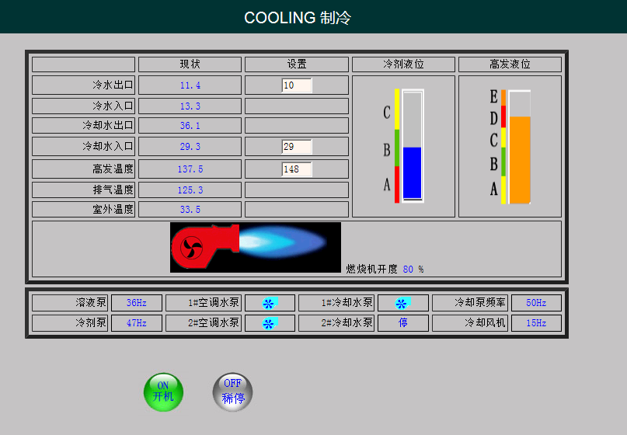
能耗实时监控工作界面如下图：
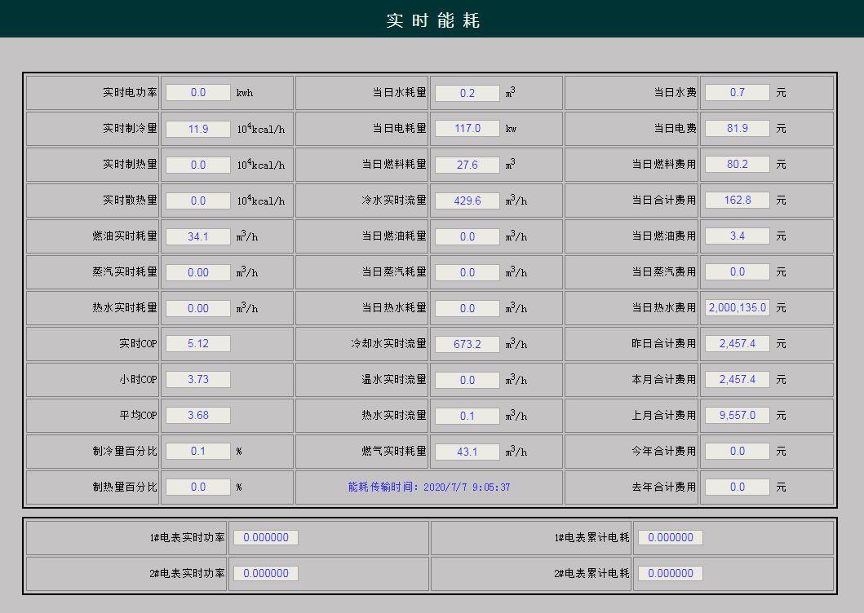

中航锂单（洛阳）有限公司厂务部
2020年4月1日

2.5年度节能计划和措施制定情况

中航锂电（洛阳）有限公司
2020年节能工作计划
一、目的
节能降耗是落实科学发展观的重要举措，是国家经济建设，保护资源的需要，积极开展节能减排活动，通过宣传教育、强化管理、合理使用、创新机制，扎扎实实推进我校节能减排工作，做深、做细。
二、计划目标
通过开展节能减排活动，使全体员工牢固树立资源意识和节约意识，养成勤俭节约的好习惯。从自己做起，从小事做起，从一点一滴做起，珍惜每一度电、每一滴水、每一张纸、每一分钱，形成“人人节约、事事节约、处处节约、环环节约”的良好风尚，将公司建设成为节约型先进单位。
三、办公区域节能管理细则
（一）节约用电
1 照明管理
1.1尽量采用自然光，一般情况下，工作时间10：00-16：00不能开启照明，阴天等特殊条件时可根据需要适当开启。
1.2办公室需开启照明灯时，办公人员在哪排就开哪排的照明灯，避免办公室人少时照明灯全部开启，并做到随手关灯，人走灯灭。
1.3卫生间内照明，尽量采用自然光，少开照明灯；白天靠窗的卫生间不准开照明灯。
1.4 公共区域一般不得开启照明，如有特殊需要，需到工程中心厂务部备案。
2 办公设备管理
2.1办公电脑必须设置为节能模式，无操作15分钟后关闭显示器，30分钟后进入睡眠状态。
2.2下班后必须关闭个人电脑，并关闭插线板电源，避免待机能耗。
2.3打印机、复印机需设置自动开启节能模式，碎纸机等需关闭，使用时开启。办公室内严禁使用与办公无关的电器设备（如电热水壶、饮水机、微波炉、其他电器设备）。
2.4 下班时，值班责任人须关闭所负责区域所有公共用电设备和设施，并对个人用电情况进行检查。
3 空调管理
3.1合理设置办公室、会议室空调温度，当夏天室温高于26度，冬季室温低于15度时方可开启空调。空调夏季温度设置不低于26度，冬季不高于20度。夏季开启时间：6月15日-9月15日，冬季开启时间：11月15日-3月15日。如提前进入冬季和夏季（夏季连续五天室外温度超过30℃时），则由工程中心厂务部报请公司领导审批后，提前运行空调。
3.2会议室空调随开随关，杜绝长开。办公室无人办公时要关闭空调。宿舍内空调管理办法同办公室。
3.3 每天上下午下班前半小时提前关闭空调。
3.4使用空调的办公场所应注意关好门窗，不得敞开门窗吹冷、暖气。可定时通风，通风时间不得超过20分钟。
4 电梯管理
4.1 两层以内（含）上下楼禁止乘坐电梯。
4.2为降低电梯能耗，工程中心厂务部可根据各区域电梯使用频次综合考量，对电梯停靠楼层进行相应设置。
5 亮化管理
楼体亮化工程除花会、国家庆典、重要参观期间，只开公司LOGO，各单位如有需要，须提前至工程中心厂务部报备。
6 开水器管理
自动茶炉统一设置开关时间，早上07:30自动开启，夜间18：30自动关闭；非自动茶炉，由该区域责任单位安排人员定时开关。
（二）节约用水
1、自觉养成节水习惯，用少量水洗手、杯子等。
2、加强用水设备的维护管理，水管、热水器发现有跑冒滴漏的现象时，要及时通报物业或工程中心厂务部，安排相关人员进行维修。
3、公共区域用水须及时关闭，严禁长流水。
4、绿化用水实行备案制，根据植被实际情况及天气状况及时调整绿化用水计划，对绿化养护操作人员严格要求，不得浪费用水。
（三）节约用气
1、生活办公区域中央空调在制冷制热季用天然气时，办公区域每天上班时间集中开启供应，下班后集中关闭；生活区制冷制热季每天集中供应，每天供应时间小于等于20个小时。
2、公司各站房天然气使用，依据每天实际气温情况调整中央空调出水温度。
五、生产区域节能管理细则
（一）节约用电
1、生产车间在满足生产条件时尽量采用自然光，如需开启照明灯的，应开启运行设备或生产线上方或附近对应的照明灯，合理控制照明灯的开关方式。
2、生产现场未使用的设备应及时关机，特殊设备除外。
3、提高生产现场设备的使用的效率，保障设备使用效率不低于60%。
（二）节约用气
1、生产用天然气时，应及时根据生产车间环境温度的要求调节直燃机的出水温度。
2、在不影响公司压缩空气气压的前提下减少主管道的压力等。
（三）节约用水
1、生产现场加强用水管网的维护，发现用水管网和设备出现跑冒滴漏的现象时，要及时报工程中心厂务部维修。
（三）在制品、异常品管理
1、生产、工艺应制定在制品、异常品处理流程，加快处理速度；
2、各区域在制品、异常品优先存放于立体库内，当立体库不具备条件时，根据现场各区域空调开启情况结合工艺存放要求、转运难度综合选择存放区域，遵循集中存放原则；
3、在未开启空调区域存放在制品需走特殊用能流程申请，待审批通过后由动力运行统一开启空调；
4、在制品、异常品提出用能需求，时长超过12小时的，需在流程内给出处理计划，并严格按计划执行。
六、节能检查要求
（一）检查
1、值日责任人或负责人按要求开展所辖区域各项用能行为的检查，并对检查结果负责。
2、工程中心厂务部定期或不定期开展公司级检查，工位内的用能处罚，被处罚人为该工位员工，无人工位及办公区域的公共部分的用能处罚，被处罚人为当日值日责任人。
3、工程中心厂务部每月至少组织一次办公区域节能检查，对节能检查中发现的问题进行通报处罚。
4、生产科研部门每周组织安排本部门生产实验现场的节能检查，对节能检查问题，原则上每周通报一次；工程中心厂务部每月至少组织一次生产现场的节能检查，对检查出的问题进行通报。

附件1

重点用能单位能源管理负责人基本信息
登记表
单位（盖章）：中航锂电（洛阳）有限公司 填报时间:2020年7月5日
姓 名 | 贾怀军 |  |  | 出生年月 |  |  | 1976.01 |  | 性别 |  | 男 | （相片）
工作部门 | 厂务部 |  |  | 职 务 |  |  | 部长 |  |  |  |  | （相片）
专业职称 | 工程师 |  |  | 任职时间 |  |  | 2018.10 |  |  |  |  | （相片）
身份证号码 | 110226197601010311 |  |  |  |  |  |  |  |  |  |  | （相片）
学历 | 本科 | 学位 | 学士 |  |  | 毕业院校及专业 |  |  |  | 中国地质大学
单位地址 | 洛阳市高新区滨河北路66号 |  |  |  |  |  |  | 邮政编码 |  |  |  | 471013
联系电话 | 0379-60697339 |  |  |  | 传 真 |  |  | 0379-60697339
手机号码 | 13308621499 |  |  |  | 邮箱地址 |  |  | Huaijun.jia@calb-tech.com
节  能  工  作  简  历 | 2018年10月 担任厂务部部长，主要负责高耗能动力设备管理。  2019年至今 担任公司能源管理负责人，搭建公司能源管理体系
其他需要说明的情况 | 无
说明：1.填写登记表字迹要清晰（可打印）、内容要真实，务必贴上本人照片；
2.工作简历要重点突出工作经历和专业进修情况，可另附页。
附件2

能源利用状况报告表格样式

表2-1：基本情况表
单位名称（盖章）：中航锂电（洛阳）有限公司 年度：2020
所属地区 | 河南省洛阳市 | 所属领域 | 新能源 | 行业 |  | 制造业 | 单位类型 |  |  | 国有
单位详细名称 | 中航锂电（洛阳）有限公司 |  |  | 法人单位代码 |  | 91410300694883679Y
单位注册日期 | 2009.09.14 |  |  | 单位注册资本（万元） |  | 99086.7116
法定代表人姓名 | 杨碧琼 |  |  | 联系电话（区号） |  | 15290512588
是否央企 | 是 |  |  | 所属央企集团名称 |  | 中国航空工业集团有限公司
单位地址 | 河南省洛阳市滨河北路66号 |  |  | 邮政编码 |  | 471000
行政区划代码 | 410371000000 |  |  | 电子邮箱 |  | wentao.ma@calb-tech.com
能源管理机构名称 | 厂务部 |  |  | 传真（区号） |  | 0379-60697339
主管节能领导姓名 | 刘敏 |  |  | 联系电话（区号） |  | 0379-60697339
能源管理负责人姓名 | 贾怀军 | 手机 | 13308621499 | 能源管理师证号 |  | 无
是否通过能源管理体系认证 | 否 | 通过日期 | / | 认证机构 |  | /
指标名称 |  | 计量单位 | 本期值 | 上年值 |  | 同比变化率（%） |  | 产值及能源消费变化  情况说明
工业总产值（可比价） |  | 199497万元
销售收入 |  | 万元
上缴利税 |  | 万元
从业人员 |  | 人 | 2204 | 2194 |  | 0.45%
能源管理师人数 |  | 人 | 0 | 0 |  | 0
综合能源消费量（当量值） |  | 1.35万吨标准煤
生产成本 |  | 万元
能源消费成本 |  | 万元
能源消费占生产成本比例 |  | %
单位产值综合能耗 |  | 0.068
主要产品名称 |  | 年产能 |  | 年产量 |  | 单位产品能耗
 |  | 数量 | 计量单位 | 数量 | 计量单位 | 数值 |  |  | 计量单位
填报负责人： 填报人： 电话： 填报日期：

说明：1．所属地区填写用能单位所在的省（市、自治区）。
2．未开展能源管理师试点的省（自治区、直辖市）能源管理师人数填0，证号可不填。
3．单位产值综合能耗＝综合能源消费量÷工业总产值（可比价）
4．若综合能源消费量、产值能耗指标与上年同比变化率超过5%时，要填写说明，字数在100个汉字以内。
5．所列产品的能源消耗量不低于企业总能耗的80%。
6．年产能是指相应产品主体设备的年设计产能。

表2-2：能源消费结构表
单位名称（盖章）： 年度：
能源名称 | 计量单位 | 代码 | 期 初  库存量 | 购进量 |  | 消费量 |  |  |  |  | 期 末  库存量 | 采用  折标  系数 | 参考折标系数
 |  |  |  | 实物量 | 金额  （千元） | 合计 | 工业生产  消费 |  | 非工业生产消费 | 合计中:运输工具消费 | 期 末  库存量 | 采用  折标  系数 | 参考折标系数
 |  |  |  |  |  |  |  | 用于原材料
甲 | 乙 | 丙 | 1 | 2 | 3 | 4 | 5 | 6 | 7 | 8 | 9 | 10 | 丁
原煤 | 吨 | 01 |  |  |  |  |  |  |  |  |  |  | 0.7143
其中：1.无烟煤 | 吨 | 02 |  |  |  |  |  |  |  |  |  |  | 0.9428
2.炼焦烟煤 | 吨 | 03 |  |  |  |  |  |  |  |  |  |  | 0.9
3.一般烟煤 | 吨 | 04 |  |  |  |  |  |  |  |  |  |  | 0.7143
4.褐煤 | 吨 | 05 |  |  |  |  |  |  |  |  |  |  | 0.4286
洗精煤 | 吨 | 06 |  |  |  |  |  |  |  |  |  |  | 0.9
其它洗煤 | 吨 | 07 |  |  |  |  |  |  |  |  |  |  | 0.4643
煤制品 | 吨 | 08 |  |  |  |  |  |  |  |  |  |  | 0.5286
焦炭 | 吨 | 09 |  |  |  |  |  |  |  |  |  |  | 0.9714
其它焦化产品 | 吨 | 10 |  |  |  |  |  |  |  |  |  |  | 1.1-1.5
焦炉煤气 | 万立方米 | 11 |  |  |  |  |  |  |  |  |  |  | 5.714-6.143
高炉煤气 | 万立方米 | 12 |  |  |  |  |  |  |  |  |  |  | 1.286
转炉煤气 | 万立方米 | 13 |  |  |  |  |  |  |  |  |  |  | 2.714
发生炉煤气 | 万立方米 | 14 |  |  |  |  |  |  |  |  |  |  | 1.786
天然气（气态） | 万立方米 | 15 | 0 | 274.13 | 9072 | 274.13 | 274.13 | 0 | 0 | 0 | 0 | 13.3 | 13.3
液化天然气（液态） | 吨 | 16 |  |  |  |  |  |  |  |  |  |  | 1.7572
煤层气（煤田） | 万立方米 | 17 |  |  |  |  |  |  |  |  |  |  | 11
原油 | 吨 | 18 |  |  |  |  |  |  |  |  |  |  | 1.4286
汽油 | 吨 | 19 |  |  |  |  |  |  |  |  |  |  | 1.4714
煤油 | 吨 | 20 |  |  |  |  |  |  |  |  |  |  | 1.4714
柴油 | 吨 | 21 |  |  |  |  |  |  |  |  |  |  | 1.4571
燃料油 | 吨 | 22 |  |  |  |  |  |  |  |  |  |  | 1.4286
液化石油气 | 吨 | 23 |  |  |  |  |  |  |  |  |  |  | 1.7143
炼厂干气 | 吨 | 24 |  |  |  |  |  |  |  |  |  |  | 1.5714
石脑油 | 吨 | 25 |  |  |  |  |  |  |  |  |  |  | 1.5
润滑油 | 吨 | 26 |  |  |  |  |  |  |  |  |  |  | 1.4331
石蜡 | 吨 | 27 |  |  |  |  |  |  |  |  |  |  | 1.3648
溶剂油 | 吨 | 28 |  |  |  |  |  |  |  |  |  |  | 1.4672
石油焦 | 吨 | 29 |  |  |  |  |  |  |  |  |  |  | 1.0918
石油沥青 | 吨 | 30 |  |  |  |  |  |  |  |  |  |  | 1.3307
其它石油制品 | 吨 | 31 |  |  |  |  |  |  |  |  |  |  | 1.4
热力 | 百万千焦 | 32 |  |  |  |  |  |  |  |  |  |  | 0.0341
电力 | 万千瓦时 | 33 | 0 | 8047.88 | 60158 | 8047.88 | 8047.88 | 0 | 0 | 0 | 0 | 1.229 | 1.229
煤矸石用于燃料 | 吨 | 34 |  |  |  |  |  |  |  |  |  |  | 0.2857
城市生活垃圾用于燃料 | 吨 | 35 |  |  |  |  |  |  |  |  |  |  | 0.2714
生物质废料用于燃料 | 吨 | 36 |  |  |  |  |  |  |  |  |  |  | 0.5
余热余压 | 百万千焦 | 37 |  |  |  |  |  |  |  |  |  |  | 0.0341
其它工业废料用于燃料 | 吨 | 38 |  |  |  |  |  |  |  |  |  |  | 0.4285
其它燃料 | 吨标准煤 | 39 |  |  |  |  |  |  |  |  |  |  | 1
能源合计 | 吨标准煤 | 40
填报负责人： 贾怀军 填报人： 张恒宾 电话： 15136378025 填报日期： 2020/07/10

说明：1．主要逻辑审核关系：
(1) 消费合计=工业生产消费+非工业生产消费。
(2) 工业生产消费≥用于原材料。
(3) 消费合计≥运输工具消费。
2．企业只填写本企业消耗的有关能源品种数值。如本表未包括企业消耗的能源品种，企业应根据统计部门要求归并入相应能源品种内。
3．能源合计=∑某种能源×某种能源折标准煤系数（不重复计算“其中”项）。
4．综合能源消费量的计算方法：
(1)非能源加工转换企业：综合能源消费量=工业生产消费的能源折标量合计-回收利用折标量合计。
(2)能源加工转换企业：综合能源消费量=工业生产消费的能源折标量合计-能源加工转换产出折标量合计-回收利用折标量合计。

表2-2-1：能源消费结构附表
单位名称（盖章）： 年度：
能源名称 | 计量单位 | 代码 | 工业生产  消费量 |  |  |  |  |  |  |  |  |  | 能源加工转换产出 | 能源加工  转换产出  折标量  （吨标准煤） | 回收利用 | 折标  系数
加工转换
投入合计
 |  |  |  |  | 火力发电 | 供热 | 原煤入洗 | 炼焦 | 炼油 | 制气 | 天然气  液化 | 加工煤  制品
甲 | 乙 | 丙 | 1 | 2 | 3 | 4 | 5 | 6 | 7 | 8 | 9 | 10 | 11 | 12 | 13 | 14
原煤 | 吨 | 01
其中：1.无烟煤 | 吨 | 02
2.炼焦烟煤 | 吨 | 03
3.一般烟煤 | 吨 | 04
4.褐煤 | 吨 | 05
洗精煤 | 吨 | 06
其它洗煤 | 吨 | 07
煤制品 | 吨 | 08
焦炭 | 吨 | 09
其它焦化产品 | 吨 | 10
焦炉煤气 | 万立方米 | 11
高炉煤气 | 万立方米 | 12
转炉煤气 | 万立方米 | 13
发生炉煤气 | 万立方米 | 14
天然气（气态） | 万立方米 | 15
液化天然气（液态） | 吨 | 16
煤层气（煤田） | 万立方米 | 17
原油 | 吨 | 18
汽油 | 吨 | 19
煤油 | 吨 | 20
柴油 | 吨 | 21
燃料油 | 吨 | 22
液化石油气 | 吨 | 23
炼厂干气 | 吨 | 24
石脑油 | 吨 | 25
润滑油 | 吨 | 26
石蜡 | 吨 | 27
溶剂油 | 吨 | 28
石油焦 | 吨 | 29
石油沥青 | 吨 | 30
其它石油制品 | 吨 | 31
热力 | 百万千焦 | 32
电力 | 万千瓦时 | 33
煤矸石用于燃料 | 吨 | 34
城市生活垃圾用于燃料 | 吨 | 35
生物质废料用于燃料 | 吨 | 36
余热余压 | 百万千焦 | 37
其它工业废料用于燃料 | 吨 | 38
其它燃料 | 吨标准煤 | 39
能源合计 | 吨标准煤 | 40
本年综合能源消费量（当量值）： 万吨标准煤 上年综合能源消费量（当量值）： 万吨标准煤
填报负责人： 填报人： 电话： 填报日期：

说明：1．计算“能源加工转换产出”、“回收利用”指标使用的折算系数同表2-2。
2．主要逻辑审核关系：
(1) 工业生产消费量与表2-2的工业生产消费量数值一致。
(2) 加工转换投入合计=火力发电投入+供热投入+原煤入洗投入+炼焦投入+炼油及煤制油投入+制气投入+天然气液化投入+加工煤制品投入。
3．能源合计=∑某种能源×某种能源折标准煤系数（不重复计算“其中”项）。

表2-3：单位产品综合能耗情况表
单位名称（盖章）： 年度：
指标名称 | 计量单位 |  |  | 单位  换算  系数 | 代码 | 本年度 |  |  | 上年度 |  |  | 国家（地区）限额 | 影响指标变化因素的说明
指标名称 | 指标单位 | 子项单位 | 母项单位 | 单位  换算  系数 | 代码 | 指标值 | 子项值 | 母项值 | 指标值 | 子项值 | 母项值 | 国家（地区）限额 | 影响指标变化因素的说明
甲 | 乙 | 丙 | 丁 | 戊 | 己 | 1 | 2 | 3 | 4 | 5 | 6 | 9 | 10
填报负责人： 填报人： 电话： 填报日期:：

说明：1．本表甲栏按照《工业企业单位产品能耗指标填报目录》填写。
2．国家（地区）限额按照国家或地区能耗限额标准填写，如果没有能耗限额标准可不填写。
3．对影响能耗指标变化的主要原因给予说明，字数在100个汉字以内。

表2-4：节能改造项目情况表
单位名称（盖章）： 年度：2019年-2020年
序号 | 项目名称 | 主要改造内容 | 投资金额  （万元） | 节能效果  （节能量，吨标准煤/年） | 是否合同能源管理模式 | 项目进度 | 审批部门
1 | 31#站CDA系统及制氮系统节能改造 | 将两台老久的空压机拆除替换成1台高效离心空压机和1台高效变频螺杆空压机。将老久的普氮机、高氮机替换成高效新型普氮机和高氮机。 | 1120万 | 320吨/年 | 合同能源管理 | 已完成项目可行性评价报告、技术参数确定、招投标文件编制，计划2020年三季度开展招投标工作。
2 | 33#站太阳能光伏发电项目 | 设计2MW的屋顶光伏项目，利用公司L12,13,14,19屋顶，共8200块光伏板，单块功率265W。2017年4月并网发电，年发电量在300万KWH左右。  2019年6月增容121KW，每年发电量多发12万KWH。 | 1200万 | 245吨/年 | 合同能源管理 | 2017年4月份一期投入使用，2019年6月份二期投入使用
填报负责人： 贾怀军 填报人： 张恒宾 电话： 15136378025 填报日期： 2020/07/10

说明：1．填报期内完成的和正在实施的项目，年节能量500吨标准煤以上节能改造项目均应填报。
2．项目进度：已完成的项目填写完成日期，实施中项目填写执行情况和后续进度计划。
3．项目名称字数在20个汉字以内，主要改造内容字数在100个汉字以内，项目进度字数在50个汉字以内。

